Kedves Kertbarátnők, tisztelt Kertbarátok! 2018. évi 2. felhívás

Az előző felhívásban, a virágok fagyok elleni védelméhez is ajánlottam a biostimulátorok használatát. Bőven száz fölött van a hazánkban engedélyezett növénykondícionálók, talajkondícionálók és mikrobiológiai készítmények száma. Nálunk ezt a három csoportját különböztetik meg ezeknek a nagyon sokféle szervesanyagot (huminsavakat, aminosavakat, algákat, illóolajokat, növényi hormonokat, vitaminokat, cukrokat, stb.) tartalmazó készítményeknek.
Érdemes használni ezeket? Mikor, melyiket vegyem meg? Pontosan milyen betegségre jók? - sorjáznak hozzám a kérdések.
Az alábbi grafikonokat Márai Géza professzor úr a saját mérései alapján készítette. Ennyivel lett szegényebb a táplálékunk és a takarmányunk 40 év alatt. Étrendkiegészítőkkel, vitamin és ásványianyag koncentrátumokkal próbáljuk helyreállítani az egyensúlyunkat. Már ősszel elkezdjük a szedésüket, az influenzajárvány előtt…
Ugyanezek a létfontosságú alkotóelemek a növényeknek is hiányoznak. Hozzánk hasonlóan gyengülnek, nehezebben állják a károsítók és a szélsőséges időjárás hatását. Főleg az ellenálló-képességük fokozására, a stresszhatások kivédésére fejlesztették ki a biostimulátorokat.
A konkrét ajánlással már bajban vagyok, hiszen ezeknek a komplex anyagoknak a hatása nagyban függ a kerttől klímájától, talajától, a kezelendő növények fajától, fajtájától és kondíciójától, stb. stb.
Példának okáért: a tápanyag-utánpótlási szaktanácsadással foglalkozó kollégám csak akkor indítja a tavaszt a gyümölcsökben biostimulátoros (humuszsavas) permetezéssel, ha biztos abban, hogy a talajban kellő mennyiségű, felvehető tápanyag van. „Különben megszakítanám a növényt! A kezelésemtől ugyanis éhesek lesznek a fák de a sovány talajból nem tudnák felvenni a szükséges tápanyagokat”- indokolta.

Az előírások, a gyártói javaslatok legalább olyan fontosak mint a növényvédő szerek esetében. Itt is el kell olvasni a címkék mondatai. Ezekből induljanak ki, a többit pedig megadja a saját tapasztalatuk.
Az engedélyokiratokhoz eljuthatnak pl. a https://termesnovelo.nebih.gov.hu/Engedelykereso/kereso oldalon.

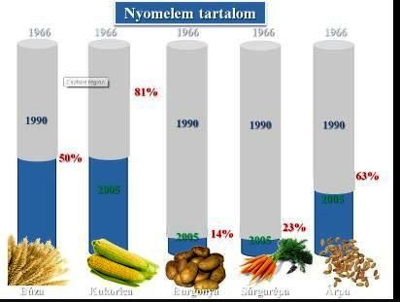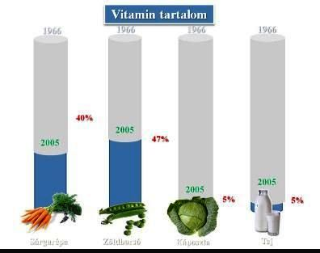

Budapest, 2018. március 11. Üdvözlettel: Zsigó György, NMNK

